**交通部民用航空局馬公航空站**

**安全管理系統(SMS)安全工作小組**

**109年度第1次臨時會會議紀錄**

**一、開會時間**：109年6月15日(星期一) 11:00

**二、開會地點**：航空站3樓會議室

**三、主 席**：黃組長偉宏 紀錄：馬珍駒

**四、出席單位及人員：**如簽到單

**五、討論事項與結論：**

(一)變動管理: 依據本站安全管理手冊3.2變動管理:變動管理程序之進行，係於本航空站之內外環境、程序、設施或作業等情況發生變動時(如:辦理空側工程)，檢視是否影響現有系統或安全風險管理之執行，以確實管理可能因前述變動而產生之安全風險。

1.風險評估案10902

風險描述:凌天航空因增加停放1架直昇機(共2架)於棚廠，原劃設之拖機動線(棚廠與機坪間)無法符合實際拖機作業需求，結論詳附件一。

2.風險評估案10903

風險描述:風雨走廊(天花板)施工，影響旅客動線，結論詳附件二。

(二)風險評估案10904

風險描述:目前疫情較為穩定，又推展國旅，噴射機飛航本機場班次增加，於7月至8月份班次規劃已超越以往航班最大量，故對空橋設施及地勤裝備需求大增，結論詳附件三。

**七、散 會**(10:30)

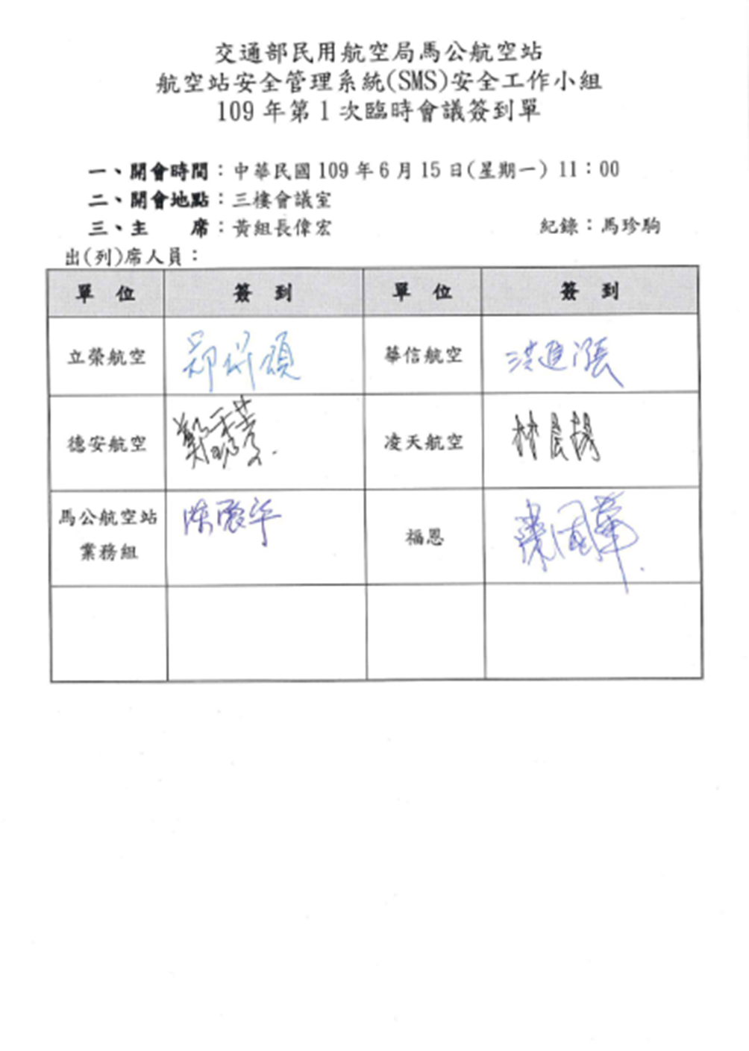

**安全危害確認及風險管理紀錄表 10906015** 附件一

|  |  |  |  |  |  |  |
| --- | --- | --- | --- | --- | --- | --- |
| 評估案編號  (危害編號) | 危害描述 | 危害可能結果 | 風險指數 | 風險移除/降低策略（措施） | 風險指數 | 成期限/負責人 |
| 10902 | 凌天航空因增加停放1架直昇機(共2架)於棚廠，原劃設之拖機動線(棚廠與機坪間)無法符合實際拖機作業需求。 | 拖機作業時恐造成航空器與界圍或地面裝備發生擦撞受損檢修。 | **2C**  **可容忍** | 1. 於棚廠至機坪再增設1條拖機動線，以利拖機人員辨識。  2. 請凌天航空公司修正拖機作業程序後，報航空站備查。 | **2E**  可接受 | 109/06/25凌天航空  109/06/30凌天航空 |
| 決議：經安全工作小組會議(109/06/15)表決，全體同意通過。 | | | | | | |
| 日期： 109 年 6 月 15 日 執行秘書：馬珍駒 安全主管：黃偉宏 | | | | | | |
| 備註: | | | | | | |

**安全危害確認及風險管理紀錄表 1090615**附件二

|  |  |  |  |  |  |  |
| --- | --- | --- | --- | --- | --- | --- |
| 評估案編號(危害編號) | 危害描述 | 危害可能結果 | 風險指數 | 風險移除/降低策略（措施） | 風險 指數 | 成期限/負責人 |
| 10903 | 風雨走廊(天花板)施工，影響旅客動線。 | 1. 施工封閉設施將影響旅客搭機動線，造成航班延誤。 2. 封閉區域施工後將影響地勤作業，增加等待提領行李之時間及航班延誤。 3. 空側風雨走廊封閉後，通道寬度不足，將影響旅客通行。 | **2C**  **可容忍** | 1. 請施工單位妥善規劃旅客動線及增設引導標誌，並保留可供旅客通行之寬度。（註1） 2. 請承辦單位施工前先行規劃分段施工之方式，並召開施工協調會讓空側作業單位瞭解施工內容（預計7月期 間進行施工）。 3. 航空公司加強引導旅客。 4. 航務組值班人員不定期督導施工進度，以確保空側運作正常。 | **2E**  可接受 | 109/06/30(施工前)/業務組  109/06/30(施工前)/業務組  109/09/30(施工期間)/航空公司  109/09/30(施工期間)/航務組 |
| 決議：經安全工作小組會議(109/06/15)表決，全體同意通過。 | | | | | | |
| 日期： 109 年 6 月 15 日 執行秘書：馬珍駒 安全主管：黃偉宏 | | | | | | |
| 備註:   1. 風雨走廊(天花板)施工係靠牆部分，施工作業將採分段分區，屆時施工區域將以移動式圍籬隔離，餘留可通行走道約有2米寬，初估人員仍能雙向通行。 | | | | | | |

附件三

附件三

**安全危害確認及風險管理紀錄表 1090615** 附件三

|  |  |  |  |  |  |  |
| --- | --- | --- | --- | --- | --- | --- |
| 評估案編號(危害編號) | 危害描述 | 危害可能結果 | 風險指數 | 風險移除/降低策略 （措施） | 風險指數 | 成期限/負責人 |
| 10904 | 目前疫情較為穩定，又推展國旅，噴射機飛航本機場班次增加，於7月至8月份班次規劃已超越以往航班最大量，故對空橋設施及地勤裝備需求大增。 | 1. 空橋妥善率不佳、扶梯車及滾帶車等地勤裝備數量不足，將增加旅客等候下機時間，造成航班延誤，亦可能影響戰鬥機作業。 2. 地勤人力不足將增加航機地停作業，影響機坪調度 | **3D**  **可容忍** | 1. 提升空橋妥善率。(備註1、1.a.)  2.航空公司增加地面裝備。(備註2、2.a.、3、3.a.)  3.請地勤公司適度檢討人力規劃以提升作業安全。另所增加之人力，應實施空側作業安全宣導，以確保作業安全。(備註4、5) | **3E**  可接受 | 109/06/24  福恩公司/業務組  109/06/30  立榮航空/華信航空  109/06/30  立榮航空/華信航空 |
| 決議：經安全工作小組會議(109/06/15)表決，全體同意通過。 | | | | | | |
| 日期： 109 年 6 月 15 日 執行秘書：馬珍駒 安全主管：黃偉宏 | | | | | | |
| 備註: 1.自2月起空橋時有故障。  1.a. 查前因受疫情影響致零件無法運送至本場，無法及時修復。6月10已順利取得零件並修復。請空橋操作廠商福恩機械公司遇空橋有任何異常應隨時通知業務組及航務組，並請管理單位預購耗材以確保地面作業順遂。  2.華信航空現有可操作裝備:滾帶車1部、大拖車1部、扶梯車1部。  2.a.華信航空將於6月30增加行李車4部。  3.立榮航空現有:滾帶車1部、大拖車1部。  3.a.立榮航空將於6月21日增加滾帶車1部、大拖車1部、扶梯車1部及行李車2部。  4.華信航空預劃安排由台灣支援32員(6/16起)、當地短期聘用10人。  5.立榮航空預劃安排由台灣支援20員(7月起)、當地短期聘用10人(6/15起)。 | | | | | | |

附件三